***Проект***

***на тему***

***« Удивительный мир игры»***

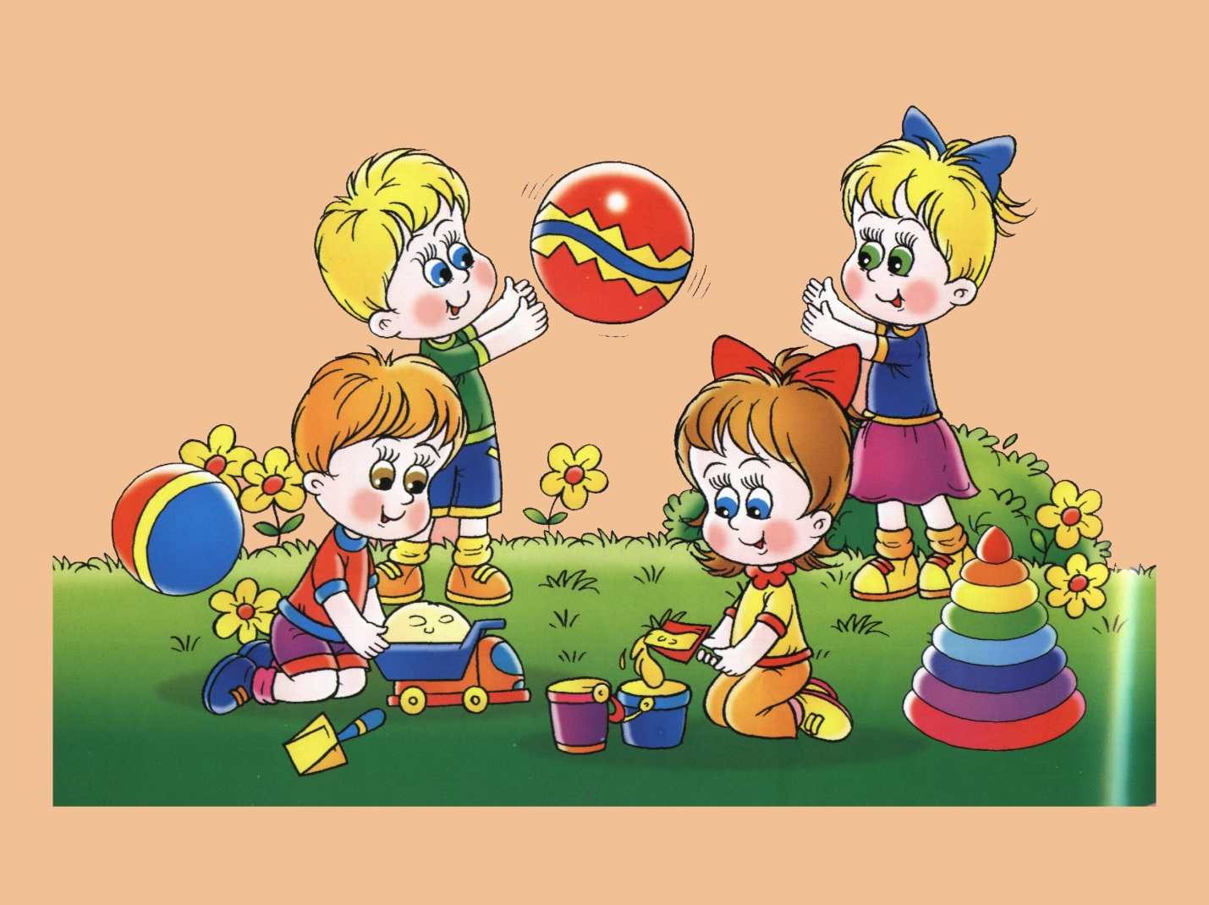**2017-2018г Провела воспитательница Абакарова г.**

**Проект «Удивительный мир игрыПроблема**: Есть дети, которые не играют и не любят играть. Они не проявляют интерес к сюжетно-образным игрушкам или однообразно с ними манипулируют, тонус эмоциональной и познавательной активности у них понижен. Такие дети труднее усваивают программный материал, требующий определённого развития мышления и речи, которые в значительной степени формируются в игре. Со стороны некоторых педагогов в детском саду, а тем более родителей иногда наблюдается тенденция формального обучения игровым действиям, сюжету без учета интересов личного практического и игрового опыта детей. А на самом деле это важная проблема. Она остро встает при подготовке к школе, когда важные такие качества как наблюдательность, сформированная речь, богатый словарный запас.

**Актуальность проекта**: формирование интереса к сюжетно-ролевым играм – процесс длительный и сложный, но если мы хотим чтобы в наших детях сформировались представления о мире взрослых, взаимоотношения со сверстниками, развивалось мышление, чувства, воля, заниматься этим просто необходимо. Игра имеет большое значение для развития личности.

**Цель**: развивать интерес к различным видам игр, самостоятельность в выборе игры, в осуществлении задуманного.

**Задачи**:

1. Помогать  детям,  объединяться в маленькие группы (по 2-3 человека) на основе личной симпатии.
2. Приучать к соблюдению в процессе игры элементарные правила поведения.
3. В процессе игр развивать у детей интерес к окружающему, наблюдательность, речь, обогащать словарный запас.
4. [Помочь родителям](http://50ds.ru/psiholog/8348-roditelskoe-sobranie-kak-pomoch-roditelyam-podgotovit-rebenka-k-obucheniyu-v-shkole--ispolzuya-igry-i-igrushki.html) создать условия для игр детей и расширять знания по руководству игровой деятельностью.

**Гипотеза реализации проекта**: реализация проекта позволяет более глубоко усвоить программный материал по развитию познавательных возможностей детей.

**Основные формы реализации проекта:** экскурсии, наблюдения, утренние беседы, чтение художественной литературы, мини-выставка «Дары осени», конкурс «Коса – девичья краса», фотовыставка «Мама, папа, я – дружная семья», работа с родителями (консультации, рекомендации, беседы, домашние задания).

**Ожидаемые результаты проекта:**

1. Дети отражают в играх развитые сюжеты. Активно осваивают способы ролевого поведения, называют свою роль и обращаются к сверстникам по имени ролевого персонажа, меняют интонацию голоса в зависимости от роли.
2. У детей есть любимые игры и роли, которые они охотнее всего выполняют.
3. В д/и понимают игровую задачу и действуют в соответствии с нею.
4. Проявляют интерес к игровому общению со сверстниками.

**Вид проекта:**исследовательско-творческий.

**Участники проекта:**дети от 4-5 лет(коллективный).

**Продолжительность:**9 месяцев (сентябрь – май), долгосрочный.

**Продукт проекта:**

* Атрибуты к с/р играм.

|  |  |  |  |
| --- | --- | --- | --- |
| **Тема, задача игры** | | **Работа с детьми** | **Работа с родителями** |
| **I квартал** |  | | |
| **Сентябрь. “Семья”**Помогать детям объединяться в маленькие группы (по 2-3 человека) на основе личных симпатий. Развивать умение выполнять несколько взаимосвязанных действий. | | 1. Заучивание “Приходите в гости”. “Мама обедает”.  3. Д/И “Устроим комнату для куклы Кати”.  4. Д/И “Будем заваривать чай”.  5. Беседа о членах семьи детей. Подчеркивать заботу в семье друг о друге. | 1. Рекомендации “Играйте вместе с ребенком”.2. Привлечь к оснащению игровой зоны: сшить кукол, постель, одежду для кукол. |
| **Октябрь. Магазин “Продукты”**Учить детей взаимодействию в сюжетах с двумя действующими лицами (продавец-покупатель). Приучать соблюдать элементарные правила поведения в игре. | | 1. Рассматривание иллюстраций на тему “Продукты”, “Овощи-фрукты”.2. Д/И “Купим овощи для супа в магазине “3. Рисование “Заготавливаем картофель”.4. Разыгрывание ситуаций. Разговор продавца и покупателя. | 1. Привлечь родителей к изготовлению атрибутов для игры: макаронные изделия, крупы, кондитерские изделия.2. Выставка “Дары осени”. |
| **Ноябрь. “В гостях у матрешки”**Способствовать обогащению игрового опыта детей посредством объединения отдельных действий в единую сюжетную линию. В процессе игры обогащать словарный запас. | | 1. Д/И “Подарки для матрешки”.2. Д/И “Мебель в доме”.3. Разыгрывание игровой ситуации “Матрёшкино новоселье”.4. Д/И “Что изменилось?” | 1. Консультация “Проведение праздника дома”. |
| **II квартал** |  | | |
| **Декабрь. “Семья”**Поощрять попытки детей подбирать атрибуты для роли. Развивать умение выполнять несколько взаимосвязанных действий. | | 1. Рассматривание картин из серии “Мы играем”.2. Чтение “Муха-Цокотуха” К. Чуковский.3. Разыгрывание ситуации “Наши подарки Алёнушке”.4. Д/И “Подбери посуду для куклы”. | 1. Памятка “Поговорите с ребенком”. |
| **Январь. “Парикмахерская”**Познакомить с трудом парикмахера. Учить использовать предметы-заместители. Помогать робким, застенчивым детям включаться в игру. | | 1. Д/И «Парикмахер» 2. Забава “Красивые бантики”3. Д/И “Кому что нужно для работы”4. Д/И “У кого какое платье”. | 1. Привлечь к изготовлению предметов – заместителей: бигуди, ножницы.2. Конкурс “Коса - девичья краса”. |
| **Февраль.**“**Детский сад”**Способствовать возникновению игр на темы из окружающей жизни. Развивать самостоятельность в выборе игры. Содействовать развертыванию детьми ролевого диалога в игре. | | 1. Разыгрывание ситуации “Мы убираем игрушки”.2. Д/И “Каждой вещи свое место”.3. Беседа “Я и детский сад”, “Я и дети”.4. Развлечение “Наша дружная группа”. | 1. Рекомендации “Прогулки вместе с ребенком”.2. Вечер “Веселые посиделки”.3. Консультация “Роль отца в воспитании ребенка”. |
| **III квартал** |  | | |
| **Март. “Магазин игрушек”**Разнообразить игру игровыми действиями (в магазин привезли игрушки, продавец раскладывает товар). Развивать умение распознавать свойства предметов. | | 1. Беседа “Мои любимые игрушки”.2. Лепка “Наши игрушки”.3. Д/И “Найди предмет по описанию”. | 1. Памятка “Как выбирать игрушки для малыша”.2. Консультация “Роль игрушки в детских играх”. |
| **Март. “Семья”**Способствовать возникновению игры на темы из окружающей жизни. Учить поддерживать ролевой диалог. | | 1. Разыгрывание ситуации “Кукла Таня у нас в гостях”.2. Общение “За что меня любят мама папа”.3.Чтение немецкой сказки “Горшок каши”. | 1. Папка-передвижка “Дочки-матери”.2. Фотовыставка “Мама, папа, я - дружная семья”. |
| **Апрель. “Автобус”**Познакомить с профессией шофера. Показать игровые действия роли “шофера”. Способствовать объединению в небольшие группы (по 2-3 человека). Развивать умение взаимодействовать друг с другом. | | 1. Заучивание “Песня   машиниста”.2. Д/И “Транспорт”.3. Аппликация “Автобус”.4. П/И “Птицы и автомобиль”. | 1. Привлечь к изготовлению атрибутов: руль, кепка, макет автобуса. |
| **Апрель. “Больница”**Обогащать игровой опыт детей посредством объединения отдельных действий в единую сюжетную линию. Развивать умение самостоятельно подбирать атрибуты, выбирать роль. | | 1. Слушание “Кукла заболела”.2. Лепка “Поможем доктору Айболиту вылечить детей”.3. Д/И “Кому что нужно для работы?” | 1. Изготовление предметов - заместителей: градусники, таблетки. |
| **Май. “Зоопарк”**Учить использовать в игре строительный материал. Развивать умение исполнять роль за себя и за игрушку. Совершенствовать умение взаимодействовать друг с другом. | | 1. Беседа о диких животных “Кто живет в лесу?”2. Конструирование “Построим загородку для зверей”.3. Показ театра на фланелеграфе “Лиса и заяц”.4. Д/И “Чьи детки?” | 1. Выставка. Совместное рисование родителей и детей “Необычное животн |

***Сентябрь.***

***Стихотворение «Приходите в гости»***



***стихотворение «маша обедает»*** 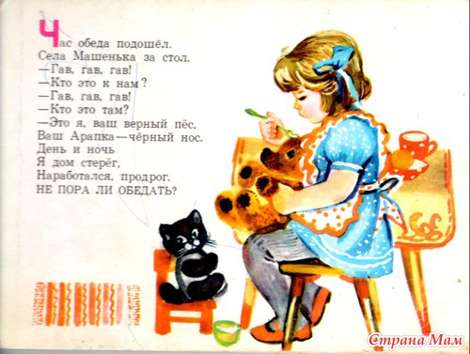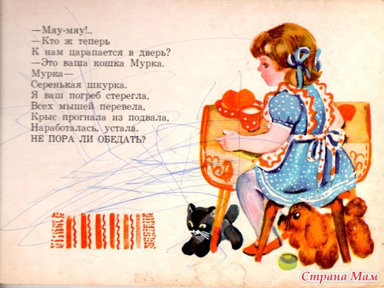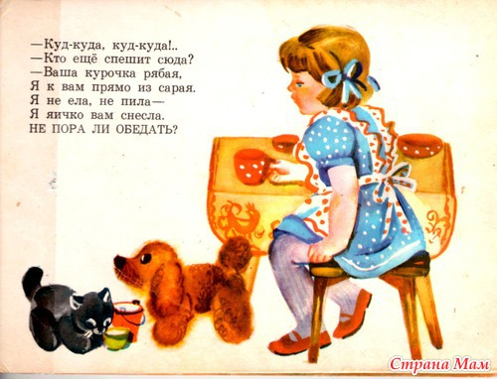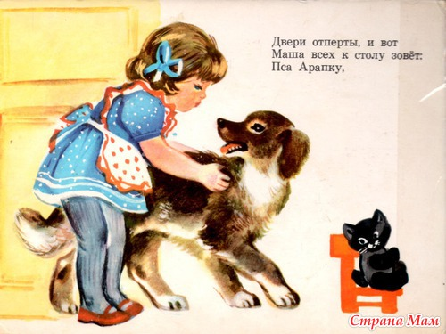 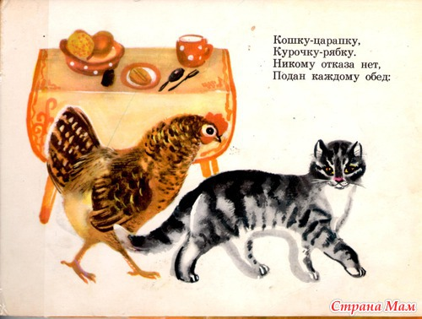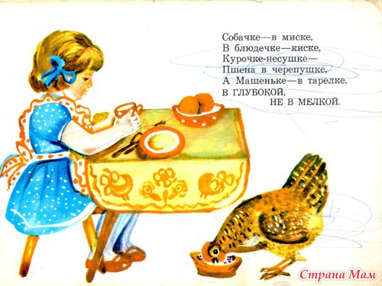

***Д/И «Будем заваривать чай» 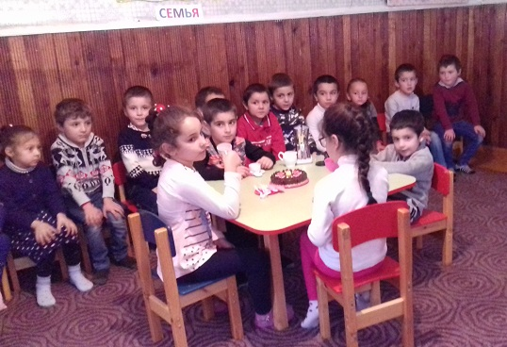 Рассматривание иллюстраций на тему «Продукты», «Овощи-фрукты».***

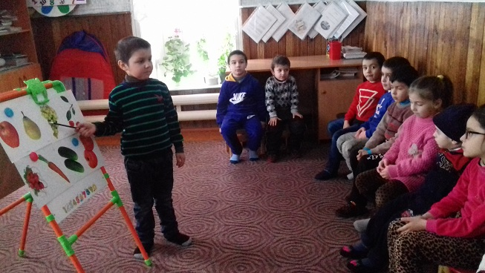

***Д/И « Купим овощи для супа в магазине»***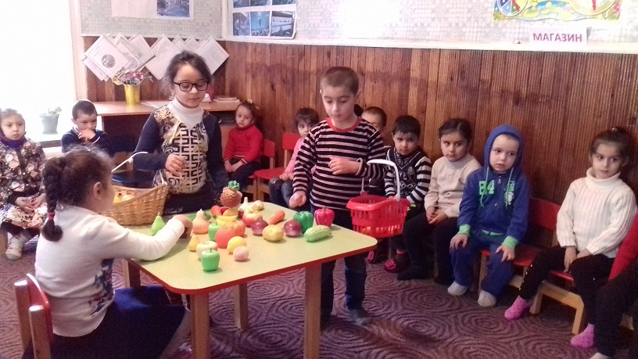

***«В ГОСТЯХ У МАТРЕШКИ» Д/И « ПОДАРКИ ДЛЯ МАТРЕШКИ»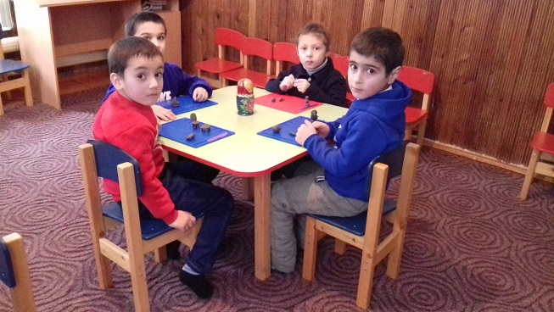 Д/И «Что изменилось?» 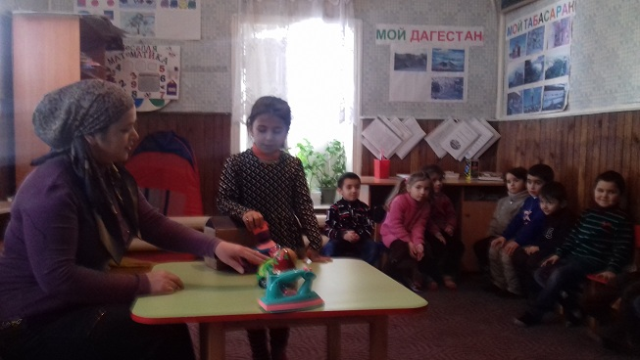Рассматривание картин из серии « Мы играем». Чтение « Муха-Цокотуха» К. Чуковского*** 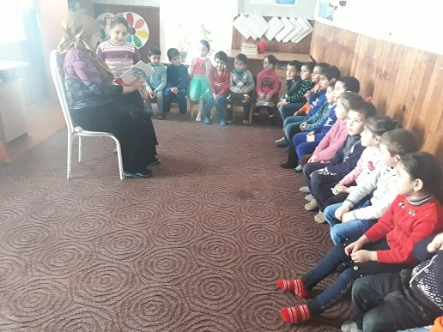

***Д\И. «Парикмахер»***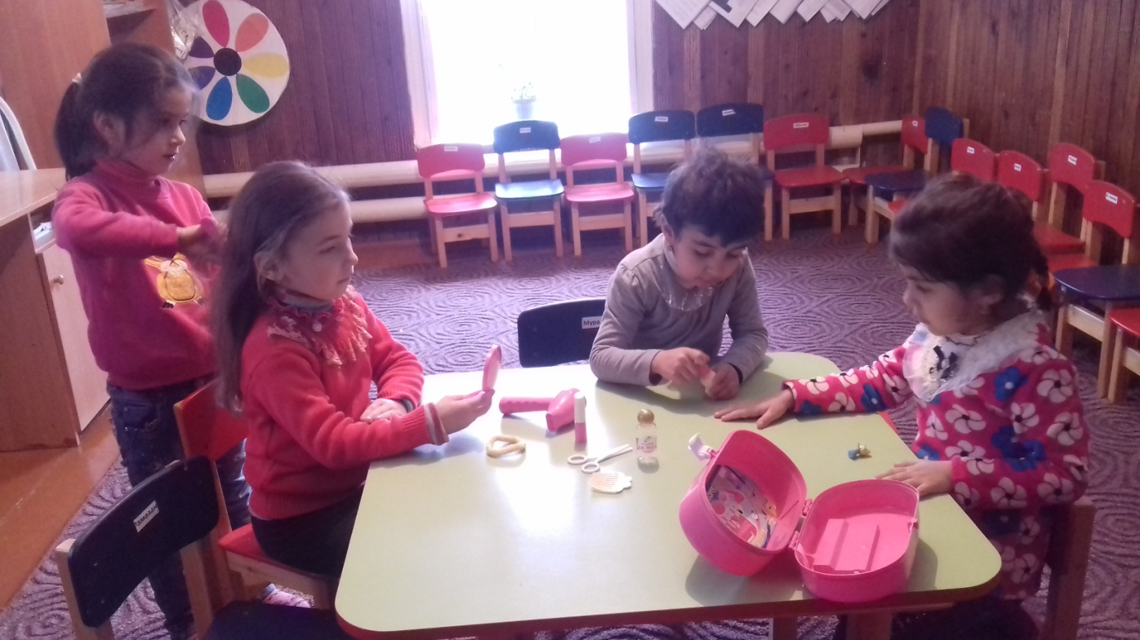

***Разыгрывание ситуаций «Мы убираем игрушки»***

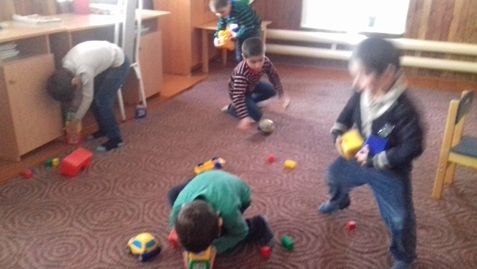

***Лепка «Наши игрушки»*** 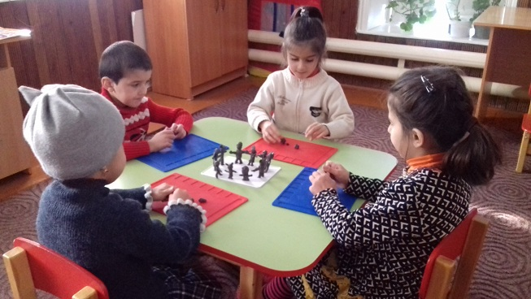

***Аппликация «Вагончик»***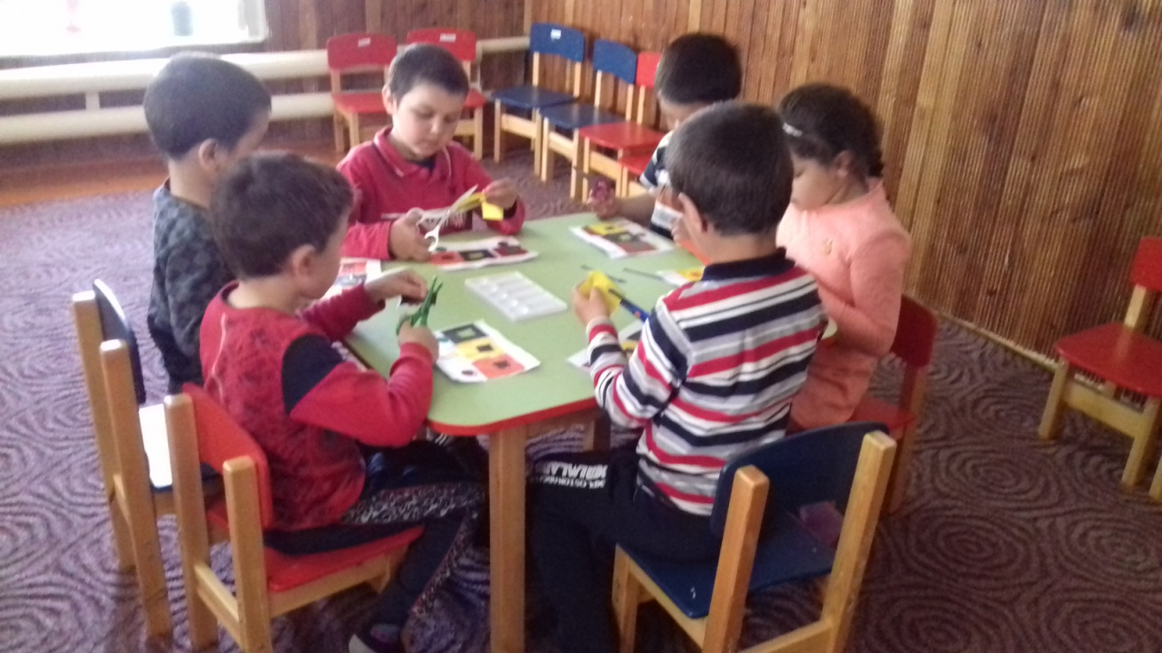

***Д/И «Больница»***

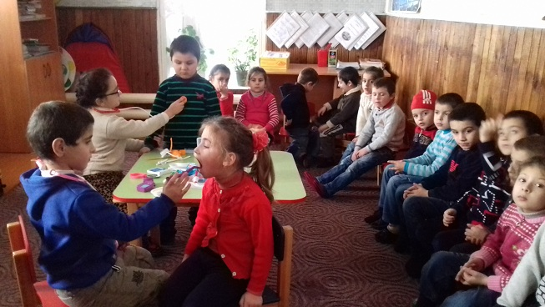***Беседа о диких животных « Кто живет в лесу»*** 